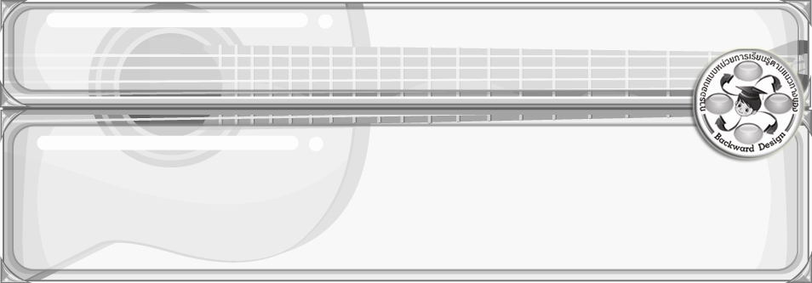
การออกแบบหน่วยการเรียนรู้ตามแนวทางของ Backward Design
หน่วยการเรียนรู้ที่ 10 เรื่อง มารยาทในการชมการแสดงนาฏศิลป์และละคร
รหัส-ชื่อรายวิชา ศ 161  กลุ่มสาระการเรียนรู้ศิลปะ : ดนตรี-นาฏศิลป์
ชั้นประถมศึกษาปีที่ 6 ภาคเรียนที่ 2 เวลา 1 ชั่วโมง
ผู้สอน.................................................................โรงเรียน........................................................................

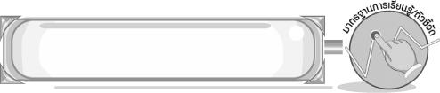
มาตรฐานการเรียนรู้/ตัวชี้วัด

มาตรฐานการเรียนรู้
ศ 3.1 เข้าใจและแสดงออกทางนาฏศิลป์อย่างสร้างสรรค์ วิเคราะห์ วิพากษ์วิจารณ์คุณค่าทางนาฏศิลป์ ถ่ายทอดความรู้สึก ความคิดอย่างอิสระ ชื่นชม และประยุกต์ใช้ในชีวิตประจำวัน
ตัวชี้วัด
ศ 3.1 ป.6/5 แสดงความคิดเห็นในการชมการแสดง
มาตรฐานการเรียนรู้
ศ 3.2 เข้าใจความสัมพันธ์ระหว่างนาฏศิลป์ ประวัติศาสตร์ และวัฒนธรรม เห็นคุณค่าของนาฏศิลป์ที่เป็นมรดกทางวัฒนธรรม ภูมิปัญญาท้องถิ่น ภูมิปัญญาไทยและสากล
ตัวชี้วัด
ศ 3.2 ป.6/2 ระบุประโยชน์ที่ได้รับจากการแสดงหรือการชมการแสดงนาฏศิลป์และละคร
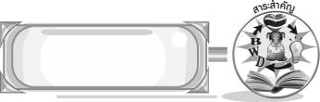
สาระสำคัญ

การชมการแสดงที่ดี ผู้ชมการแสดงมีมารยาทและมีหลักในการชมการแสดงที่ดีจะทำให้ผู้ชมได้ซาบซึ้งและเข้าใจการแสดงมากขึ้น
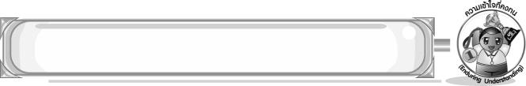
ความเข้าใจที่คงทน (Enduring Understanding)

การชมการแสดงที่ดี ผู้ชมต้องมีมารยาทและมีหลักในการรับชมเพื่อจะได้ซาบซึ้งและเข้าใจการแสดงมากขึ้น
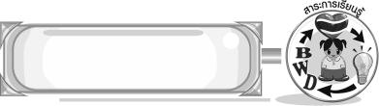
สาระการเรียนรู้

- หลักการชมการแสดงนาฏศิลป์และละคร
- ลักษณะของผู้ชมที่ดี
- ประโยชน์ของการชมการแสดงนาฏศิลป์และละคร
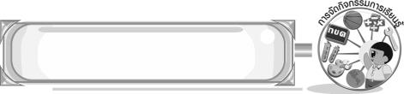

คุณลักษณะอันพึงประสงค์

มีวินัย
ตัวชี้วัดที่ 3.1 ปฏิบัติตามข้อตกลง กฎเกณฑ์ ระเบียบ ข้อบังคับของครอบครัว โรงเรียนและสังคม

สมรรถนะสำคัญของผู้เรียน

ความสามารถในการใช้ทักษะชีวิต
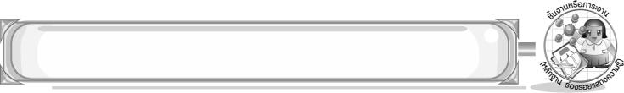
ชิ้นงานหรือภาระงาน (หลักฐาน ร่องรอยแสดงความรู้)

- ชิ้นงานที่ 19 เรื่อง การชมการแสดงนาฏศิลป์ไทย
- ชิ้นงานที่ 20 เรื่อง การเข้าร่วมกิจกรรมวันสำคัญของโรงเรียน
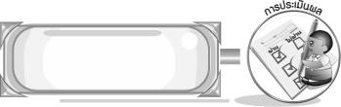
การประเมินผล

1. การประเมินผลตัวชี้วัด
1. ชิ้นงานที่ 19 เรื่อง การชมการแสดงนาฏศิลป์ไทย
เกณฑ์การประเมิน | ระดับคะแนน
เกณฑ์การประเมิน | 4 | 3 | 2 | 1
แสดงความคิดเห็นเกี่ยวกับการชมการแสดงนาฏศิลป์ไทย | แสดงความคิดเห็นเกี่ยวกับการชมการแสดงนาฏศิลป์ไทย  ได้สัมพันธ์กับหัวข้อที่กำหนดและแตกต่างจากที่ครูยกตัวอย่าง  มีการเชื่อมโยง  ให้เห็นถึงความสัมพันธ์กับตนเองและผู้อื่น | แสดงความคิดเห็นเกี่ยวกับการชมการแสดงนาฏศิลป์ไทย  ได้สัมพันธ์กับหัวข้อที่กำหนดและแตกต่างจากที่ครูยกตัวอย่างแต่เชื่อมโยงให้เห็นเฉพาะตนเอง | แสดงความคิดเห็นเกี่ยวกับการชมการแสดงนาฏศิลป์ไทย  ได้สัมพันธ์กับหัวข้อที่กำหนดตามที่ครูยกตัวอย่าง แต่มีการดัดแปลงให้แตกต่าง | แสดงความคิดเห็นเกี่ยวกับการชมการแสดงนาฏศิลป์ไทย  ได้สัมพันธ์กับหัวข้อที่กำหนดตามที่ครูยกตัวอย่าง
2. ชิ้นงานที่ 20 เรื่อง การเข้าร่วมกิจกรรมวันสำคัญของโรงเรียน
เกณฑ์การประเมิน | ระดับคะแนน
เกณฑ์การประเมิน | 4 | 3 | 2 | 1
บันทึกประสบการณ์ในการเข้าร่วมกิจกรรมวันสำคัญของโรงเรียนและบอกประโยชน์ที่ได้รับ | บันทึกประสบการณ์ในการเข้าร่วมกิจกรรมวันสำคัญของโรงเรียนและบอกประโยชน์ที่ได้รับ ได้สัมพันธ์  กับหัวข้อที่กำหนดและแตกต่างจาก  ที่ครูยกตัวอย่าง  มีการเชื่อมโยง  ให้เห็นถึงความสัมพันธ์กับตนเองและผู้อื่น | บันทึกประสบการณ์ในการเข้าร่วมกิจกรรมวันสำคัญของโรงเรียนและบอกประโยชน์ที่ได้รับ ได้สัมพันธ์กับหัวข้อที่กำหนดและแตกต่างจาก  ที่ครูยกตัวอย่าง  แต่เชื่อมโยงให้เห็นเฉพาะตนเอง | บันทึกประสบการณ์ในการเข้าร่วมกิจกรรมวันสำคัญของโรงเรียนและบอกประโยชน์ที่ได้รับ ได้สัมพันธ์  กับหัวข้อที่กำหนดตามที่ครูยกตัวอย่าง แต่มีการดัดแปลงให้แตกต่าง | บันทึกประสบการณ์ในการเข้าร่วมกิจกรรมวันสำคัญของโรงเรียนและบอกประโยชน์  ที่ได้รับ ได้สัมพันธ์กับหัวข้อที่กำหนดตามที่ครูยกตัวอย่าง

2. การประเมินผลคุณลักษณะอันพึงประสงค์
มีวินัย
ตัวชี้วัดที่ 3.1 ปฏิบัติตามข้อตกลง กฎเกณฑ์ ระเบียบ ข้อบังคับของครอบครัว โรงเรียนและสังคม
พฤติกรรมบ่งชี้ | ไม่ผ่าน (0) | ผ่าน (1) | ดี (2) | ดีเยี่ยม (3)
3.1.1 ปฏิบัติตามข้อตกลง  กฎเกณฑ์ ระเบียบ  ข้อบังคับของ ครอบครัว โรงเรียน และสังคม  ไม่ละเมิดสิทธิ  ของผู้อื่น  3.1.2 ตรงต่อเวลาในการ  ปฏิบัติกิจกรรมต่าง ๆ  ในชีวิตประจำวัน และรับผิดชอบใน การทำงาน | ไม่ปฏิบัติตนตามข้อตกลง กฎเกณฑ์ ระเบียบ ข้อบังคับ ของครอบครัว  และโรงเรียน | ปฏิบัติตามข้อตกลง กฎเกณฑ์ ระเบียบ ข้อบังคับ ของครอบครัว  และโรงเรียน  ตรงต่อเวลาในการปฏิบัติกิจกรรมต่าง ๆ ในชีวิตประจำวัน  แต่ต้องมีการเตือน  เป็นส่วนใหญ่ | ปฏิบัติตามข้อตกลง กฎเกณฑ์ ระเบียบ ข้อบังคับ ของครอบครัว  และโรงเรียน  ตรงต่อเวลาในการปฏิบัติกิจกรรมต่าง ๆ ในชีวิตประจำวัน  แต่ต้องมีการเตือน  เป็นบางครั้ง | ปฏิบัติตามข้อตกลง กฎเกณฑ์ ระเบียบ ข้อบังคับ ของครอบครัว  และโรงเรียน  ตรงต่อเวลาในการปฏิบัติกิจกรรมต่าง ๆ ในชีวิตประจำวัน  และรับผิดชอบ  ในการทำงานได้  ด้วยตนเอง
การจัดกิจกรรมการเรียนรู้

1. ครูให้นักเรียนร่วมกันสนทนาเกี่ยวกับการแสดงนาฏศิลป์ และครูอธิบายเกี่ยวกับหลักการชมการแสดงนาฏศิลป์และละคร จากนั้นครูติดแถบประโยคและป้ายสถานการณ์ให้นักเรียนร่วมกันแสดงความคิดเห็นว่าแต่ละสถานการณ์สัมพันธ์กับหลักการแสดงนาฏศิลป์และละครด้านใน จากนั้นครูนำคำตอบที่ได้มาเขียนสรุปเป็นแผนภาพความคิดบนกระดาน
2. ให้นักเรียนศึกษาความรู้เรื่อง ลักษณะของผู้ชมที่ดีและมารยาทในการชมการแสดงที่สำคัญ แล้วให้นักเรียนแบ่งกลุ่มเล่นเกมฉันมีมารยาทโดยให้แต่ละกลุ่มบอกว่าป้ายสถานการณ์ที่ครูกำหนดเป็นการแสดงถึงการมีมารยาทหรือไม่ พร้อมทั้งบอกเหตุผล
3. ให้นักเรียนแต่ละกลุ่มสรุปความรู้เกี่ยวกับมารยาทในการเป็นผู้ชมที่ดีพร้อมทั้งอธิบายผลที่เกิดขึ้น
4. ให้นักเรียนร่วมกันแสดงความคิดเห็นเกี่ยวกับประโยชน์ของการชมการแสดงนาฏศิลป์และละครจากนั้นครูอธิบายเกี่ยวกับการแสดงนาฏศิลป์และละครในวันสำคัญของโรงเรียน และครูให้นักเรียนตอบคำถามลงในแบบบันทึก
5. ร่วมกันแสดงความคิดเห็นและสรุปความรู้เกี่ยวกับมารยาทในการชมการแสดงนาฏศิลป์และละคร
6. นักเรียนและครูร่วมกันสรุปความรู้ ดังนี้
- การชมการแสดงที่ดี ผู้ชมต้องมีมารยาทและมีหลักในการรับชมเพื่อจะได้ซาบซึ้งและเข้าใจการแสดงมากขึ้น
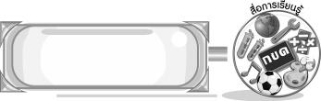
สื่อการเรียนรู้

1. แถบบันทึกภาพการแสดงนาฏศิลป์
2. เครื่องเล่นแถบบันทึกภาพ
3. บัตรคำ
4. แถบประโยค
5. ป้ายสถานการณ์
6. ป้าย ☑ และ ☒
7. แผนภาพมารยาทในการเป็นผู้ชมที่ดี
8. แบบบันทึกการแสดงละครในวันสำคัญของโรงเรียน
9. ชิ้นงานที่ 19 เรื่อง การชมการแสดงนาฏศิลป์ไทย
10. ชิ้นงานที่ 20 เรื่อง การเข้าร่วมกิจกรรมวันสำคัญของโรงเรียน

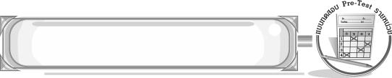
แบบทดสอบก่อนเรียน (Pre-Test)
ได้......................คะแนน
คะแนนเต็ม 10 คะแนน
ชื่อ ______________________ นามสกุล_______________ เลขที่______ ชั้น _______

ให้ระบายคำตอบที่ถูกต้องลงในวงกลมตัวเลือกให้เต็มวง (ห้ามระบายนอกวง)
1. การแสดงละครเรื่องพระอภัยมณี ควรแสดงในวันใด
1 วันเด็ก
2 วันสุนทรภู่
3 วันกีฬาสี
4 วันไหว้ครู

2. การมีมารยาทในการชมการแสดงที่ดี ส่งผลต่อการแสดงอย่างไร
1 การแสดงไม่เป็นที่น่าสนใจของบุคคลทั่วไป
2 การแสดงดำเนินไปอย่างรวดเร็วมากขึ้น
3 การแสดงน่าเบื่อไม่มีบุคคลสนใจ
4 การแสดงสำเร็จลุล่วงไปได้ด้วยดี

3. ข้อใดคือลักษณะของผู้ชมที่ไม่ดี
1 ส่งเสียงตะโกนโห่ร้องให้กับผู้แสดง
2 ไม่พูดคุยขณะชมการแสดง
3 ไปก่อนการแสดงเริ่ม
4 แต่งกายสุภาพ

4. การเข้าไปชมการแสดงผู้ชมการแสดงไม่ควรทำสิ่งใด
1 ไม่วิจารณ์ผู้แสดง
2 นั่งก้มหน้าหลับตา
3 ตั้งใจชมการแสดง
4 ไม่คุยกับเพื่อน

5. ข้อใดไม่ใช่ประโยชน์ที่ได้รับจากการชมการแสดงนาฏศิลป์และละคร
1 นำข้อคิดที่ได้จากการชมไปปรับใช้ในชีวิตประจำวัน
2 ได้ฝึกจินตนาการขณะรับชมการแสดงละคร
3 สนุกสนานบันเทิงเมื่อได้ชมการแสดง
4 ดำเนินชีวิตตามตัวละครที่ได้รับชม
6. การปฏิบัติตามหลักการชมการแสดงจะเกิดผลอย่างไร
1 ทำให้ไม่อยากชมการแสดงอีก
2 ทำให้ผู้แสดงไม่มีสมาธิในการแสดง
3 ทำให้เกิดความซาบซึ้งในการชมการแสดง
4 ทำให้ชมการแสดงไม่เข้าใจ

7. ผู้ชมที่ดีควรปฏิบัติอย่างไร
1 คุยกับเพื่อนเมื่อชมการแสดง
2 ปรบมือเมื่อการแสดงจบ
3 ออกก่อนเวลาจบการแสดงเล็กน้อย
4 เข้าชมหลังเวลาเริ่มเล็กน้อย

8. “เนื้อหาของเพลงนี้เป็นการบรรยายธรรมชาติ” จากข้อความผู้ชมการแสดงมีหลักการชมการแสดงอย่างไร
1 เข้าใจการแต่งหน้า
2 เข้าใจดนตรีที่บรรเลง
3 เข้าใจภาษาของเพลง
4 เข้าใจท่ารำ

9. น้ำตก ต้นไม้ ก้อนหิน เกี่ยวกับการแสดงในข้อใด
1 เครื่องเสียง
2 เสื้อผ้า
3 เนื้อร้อง
4 ฉาก

10. “พระเอกเดินทางไปรับนางเอกที่สนามบิน” จากข้อความผู้ชมการแสดงเข้าใจเรื่องใด
1 เข้าใจบทบาทของผู้แสดง
2 เข้าใจอุปกรณ์การแสดง
3 เข้าใจหน้าตาท่าทางของผู้แสดง
4 เข้าใจเนื้อหาของบทเพลง

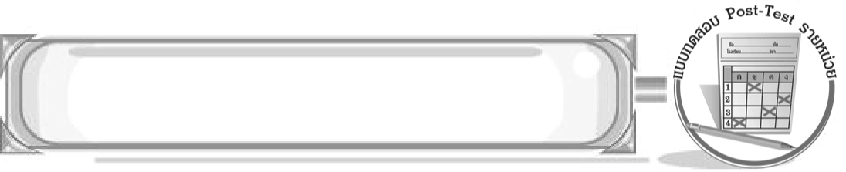
แบบทดสอบหลังเรียน (Post-Test)
ได้......................คะแนน
คะแนนเต็ม 10 คะแนน
ชื่อ ______________________ นามสกุล_______________ เลขที่______ ชั้น _______

ให้ระบายคำตอบที่ถูกต้องลงในวงกลมตัวเลือกให้เต็มวง (ห้ามระบายนอกวง)
1. “เนื้อหาของเพลงนี้เป็นการบรรยายธรรมชาติ” จากข้อความผู้ชมการแสดงมีหลักการชมการแสดงอย่างไร
1 เข้าใจท่ารำ
2 เข้าใจภาษาของเพลง
3 เข้าใจดนตรีที่บรรเลง
4 เข้าใจการแต่งหน้า

2. น้ำตก ต้นไม้ ก้อนหิน เกี่ยวข้องกับการแสดงในข้อใด
1 ฉาก
2 เนื้อร้อง
3 เสื้อผ้า
4 เครื่องเสียง

3. “พระเอกเดินทางไปรับนางเอกที่สนามบิน” จากข้อความผู้ชมการแสดงเข้าใจเรื่องใด
1 เข้าใจอุปกรณ์การแสดง
2 เข้าใจเนื้อหาของบทเพลง
3 เข้าใจบทบาทของผู้แสดง
4 เข้าใจหน้าตาท่าทางของผู้แสดง

4. การปฏิบัติตามหลักการชมการแสดงจะเกิดผลอย่างไร
1 ทำให้ชมการแสดงไม่เข้าใจ
2 ทำให้ไม่อยากชมการแสดงอีก
3 ทำให้ผู้แสดงไม่มีสมาธิในการแสดง
4 ทำให้เกิดความซาบซึ้งในการชมการแสดง

5. ผู้ชมที่ดีควรปฏิบัติอย่างไร
1 ปรบมือเมื่อการแสดงจบ
2 เข้าชมหลังเวลาเริ่มเล็กน้อย
3 คุยกับเพื่อนเมื่อชมการแสดง
4 ออกก่อนเวลาจบการแสดงเล็กน้อย
6. การมีมารยาทในการชมการแสดงที่ดี ส่งผลต่อการแสดงอย่างไร
1 การแสดงสำเร็จลุล่วงไปได้ด้วยดี
2 การแสดงน่าเบื่อไม่มีบุคคลสนใจ
3 การแสดงดำเนินไปอย่างรวดเร็วมากขึ้น
4 การแสดงไม่เป็นที่น่าสนใจของบุคคลทั่วไป

7. ข้อใดคือลักษณะของผู้ชมที่ไม่ดี
1 แต่งกายสุขภาพ
2 ไปก่อนการแสดงเริ่ม
3 ไม่พูดคุยขณะชมการแสดง
4 ส่งเสียงตะโกนโห่ร้องให้กับผู้แสดง

8. การเข้าไปชมการแสดงผู้ชมการแสดงไม่ควรทำสิ่งใด
1 ตั้งใจชมการแสดง
2 ไม่คุยกับเพื่อน
3 นั่งก้มหน้าหลับตา
4 ไม่วิจารณ์ผู้แสดง

9. การแสดงละครเรื่องพระอภัยมณี ควรแสดงในวันใด
1 วันกีฬาสี
2 วันไหว้ครู
3 วันสุนทรภู่
4 วันเด็ก

10. ข้อใดไม่ใช่ประโยชน์ที่ได้รับจากการชมการแสดงนาฏศิลป์และละคร
1 ดำเนินชีวิตตามตัวละครที่ได้รับชม
2 สนุกสนานบันเทิงเมื่อได้ชมการแสดง
3 ได้ฝึกจินตนาการขณะรับชมการแสดงละคร
4 นำข้อคิดที่ได้จากการชมไปปรับใช้ในชีวิตประจำวัน

เฉลยแบบทดสอบก่อนเรียน (Pre-Test)

1.22.43.14.25.4
6.37.28.39.4 10. 1

1.22.13.34.45.1
6.17.48.39.3 10. 1

เฉลยแบบทดสอบหลังเรียน (Post-Test)


แบบบันทึกสรุปผลการเรียนรู้สำหรับผู้เรียน

ชื่อ-นามสกุล............................................................ เลขที่ ........................................... ชั้น ..................................
วันที่ ................................................ เดือน ................................................................... พ.ศ. .................................
คำชี้แจง ให้นักเรียนบันทึกสรุปผลการเรียนรู้จากหน่วยการเรียนรู้นี้
นักเรียนมีความรู้สึกอย่างไร หลังจากที่เรียนหน่วยการเรียนรู้นี้แล้ว
......................................................................................................................

นักเรียนยังไม่เข้าใจเรื่องใดอีกบ้างที่เกี่ยวกับหน่วยการเรียนรู้นี้ ซึ่งต้องการให้ครูอธิบายเพิ่มเติม
.....................................................................................................................................................................

นักเรียนได้รับความรู้เรื่องใดบ้างจากหน่วยการเรียนรู้นี้
............................................................................................................................................................
....................................................




หน่วยการเรียนรู้ที่....... ...................................................................

นักเรียนจะสามารถนำความรู้ ความเข้าใจจากหน่วยการเรียนรู้นี้ไปใช้ประโยชน์ในชีวิตประจำวันได้อย่างไรบ้าง
............................................................................................................................................................................................................................
นักเรียนได้ทำกิจกรรมอะไรบ้างในหน่วยการเรียนรู้นี้
................................................................................................................................................................................................................

ผลงานที่นักเรียนชอบและต้องการคัดเลือกเป็นผลงานดีเด่นจาก หน่วยการเรียนรู้นี้คือผลงานใดบ้าง
เพราะอะไร
.....................................................................................................................................................................

หมายเหตุ ให้ครูสำเนาแบบบันทึกนี้เพื่อให้นักเรียนบันทึกทุกหน่วยการเรียนรู้
1. ครูสามารถนำแบบบันทึกนี้ไปใช้เป็นหลักฐานและข้อมูลเพื่อปรับปรุง และพัฒนากระบวนการเรียนรู้ของผู้เรียน
2. ครูสามารถนำแบบบันทึกนี้ไปใช้ประกอบการทำวิจัยในชั้นเรียนเพื่อเป็นผลงานประกอบการเลื่อนวิทยฐานะได้
1. ครูสามารถนำแบบบันทึกนี้ไปใช้เป็นหลักฐานและข้อมูลเพื่อปรับปรุงและพัฒนากระบวนการเรียนรู้ของผู้เรียน
2. ครูสามารถนำแบบบันทึกนี้ไปใช้ประกอบการทำวิจัยในชั้นเรียนเพื่อเป็นผลงานประกอบการเลื่อนวิทยฐานะได้

